第一道大题是填空题，十个空，每个空是一分

然后就是7道大题，有两章合并为一道题

1. 基本概念

知道就行

1. 系统的基本模型

主要任务就是模型的化简

首先要对系统这个模型化简 然后求传递函数

第二章主要是控制系统的微分方程模型 ……

控制系统通经常用到的几种模型：微分方程模型 时域模型

第二章要掌握的重点 重点1 结构图化简

因为开始时间有限 不会强行要求同学们用哪种方法化简

重点1 2-5 最后用梅森公式求

没有强行规定用哪种方法求

老师建议都用梅森公式化简，简单

要学会用拉普拉斯变换

几种方法要会 比如说这个留数法

图2 要会求这个cr

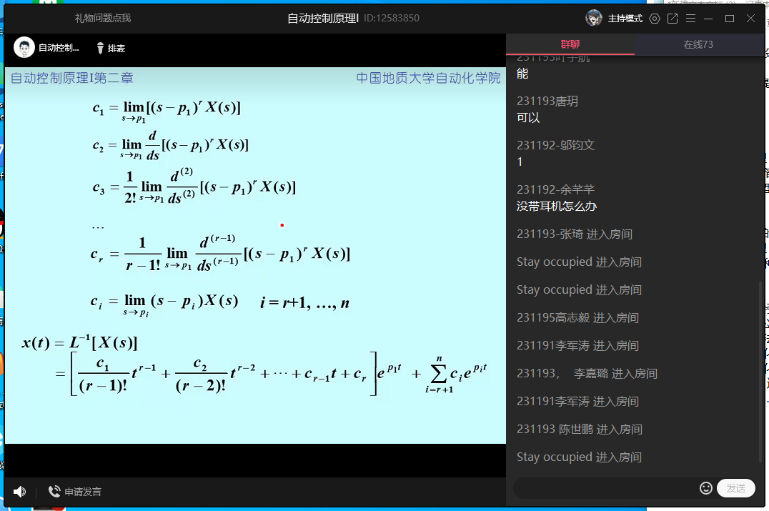

掌握这个留数法

重点看一下这个梅森增益公式

图 像这种太难的题目不会要求

容易忽略的第二章问题

加入扰动的题型

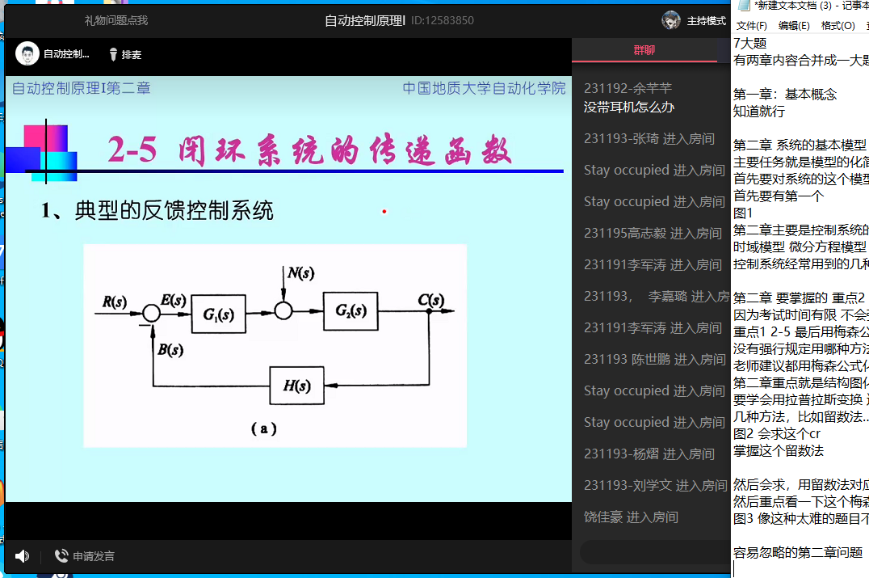

2-18 2-20 提示一下下去 看题目

还有关于误差的问题

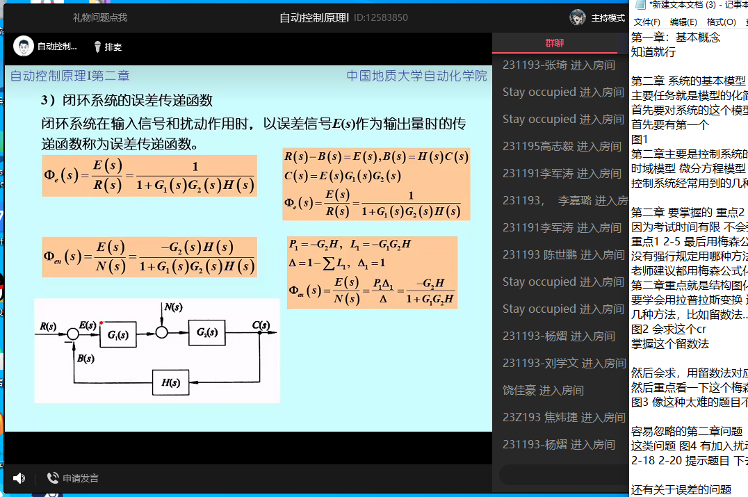

推荐把误差传递函数给记住

扰动下的误差传递函数

因为最后第三章求稳态

因为后面在第三章求稳态

最好会分析 先算出来

第三章

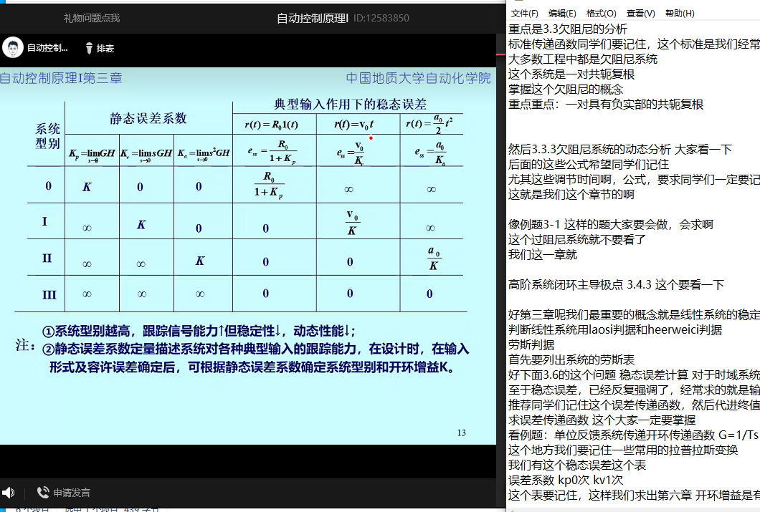

第四章

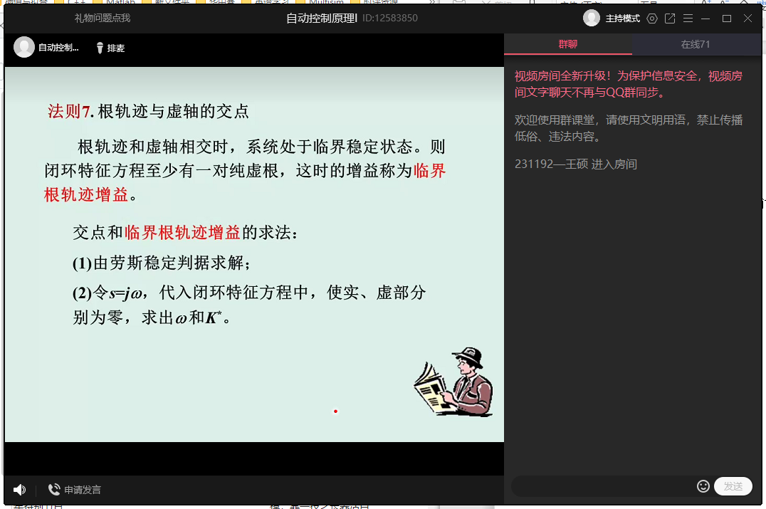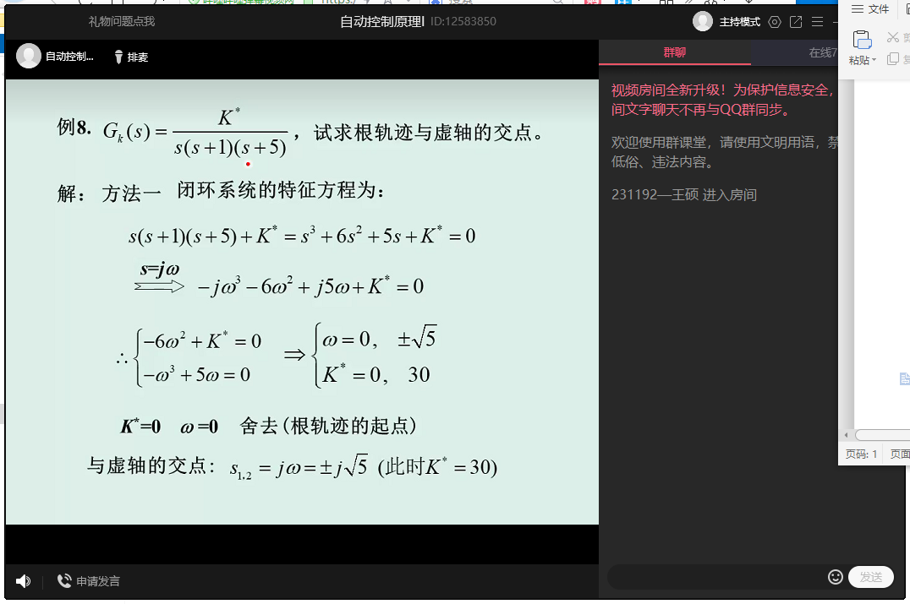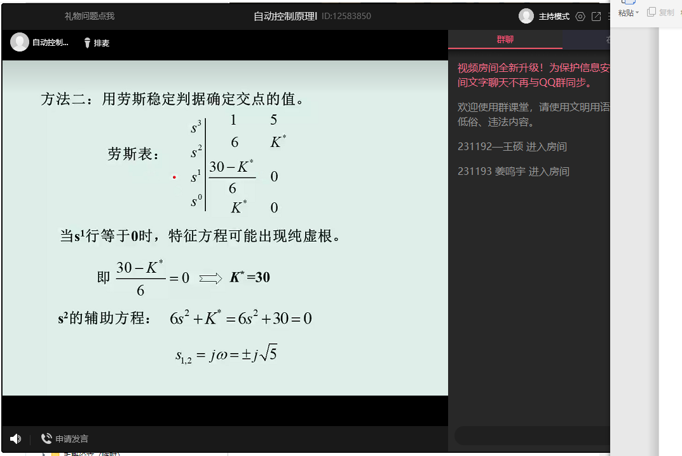

我们只用知道常用根轨迹，不用知道零点根轨迹和广义根轨迹

根轨迹这个起始角与终值角大家可以不看，这个可以减轻大家的负担

求这个根轨迹大家要掌握

求出它零点极点的个数

写出渐近线

写出它有没有分离点和汇集点

同学们记住啊这个闭环系统的特征方程我们

这个方法可以活学活用的啊，大家可以记一下

闭环系统的传递方程



根轨迹，题目没有强调的话，题目一般提供的是开环传递函数，最后求出来的是闭环传递函数，这个闭环传递方程大家一定要记住

通常我们这个增益

还有一种方法就是劳斯表



大家要好好下去看题啊

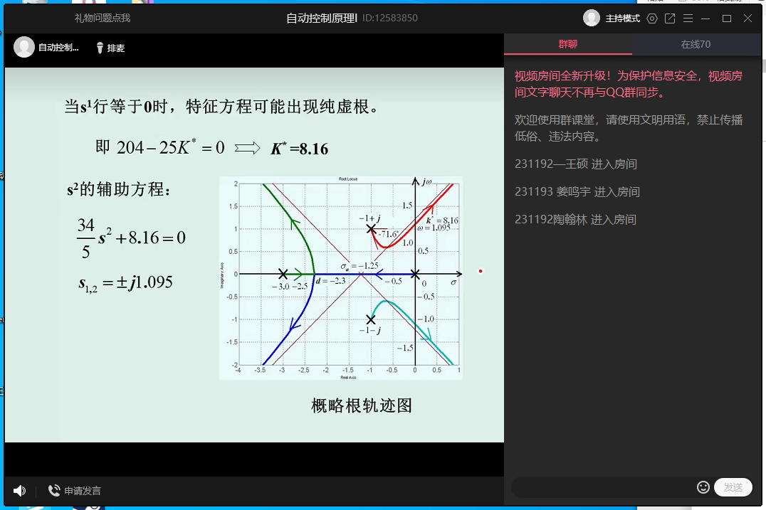

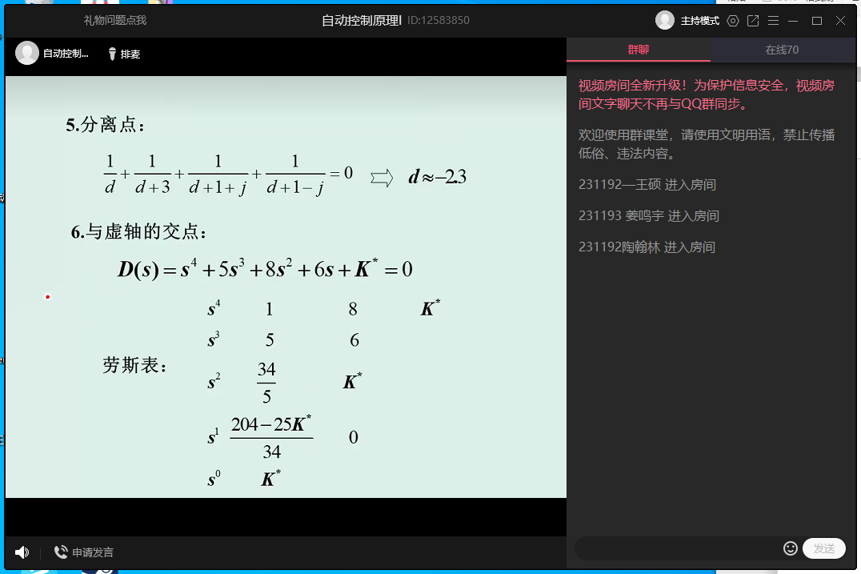

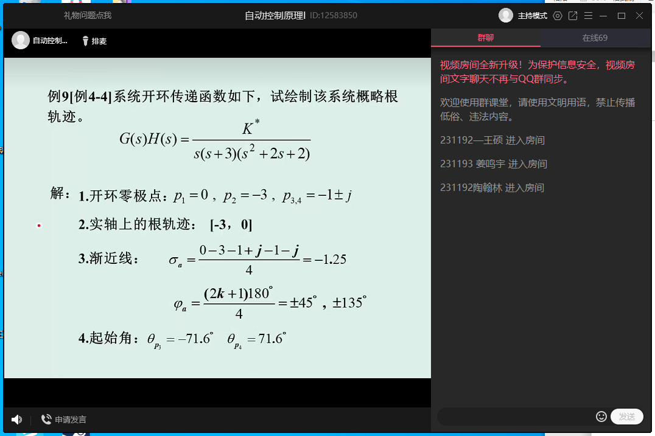

4-14 4-20这样的题大家要好好做一下

尤其是4-20 给同学们简单地提示一下

这个就是我们的作业

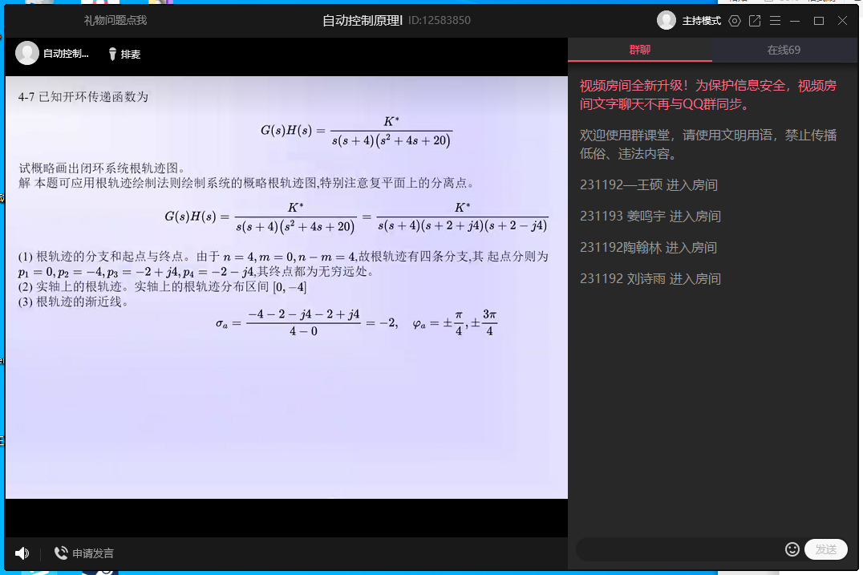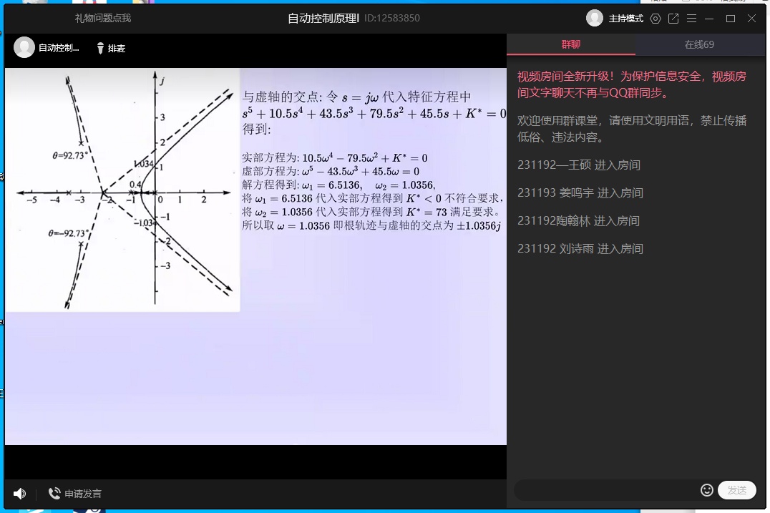

还比较简单啊

4-18这道题

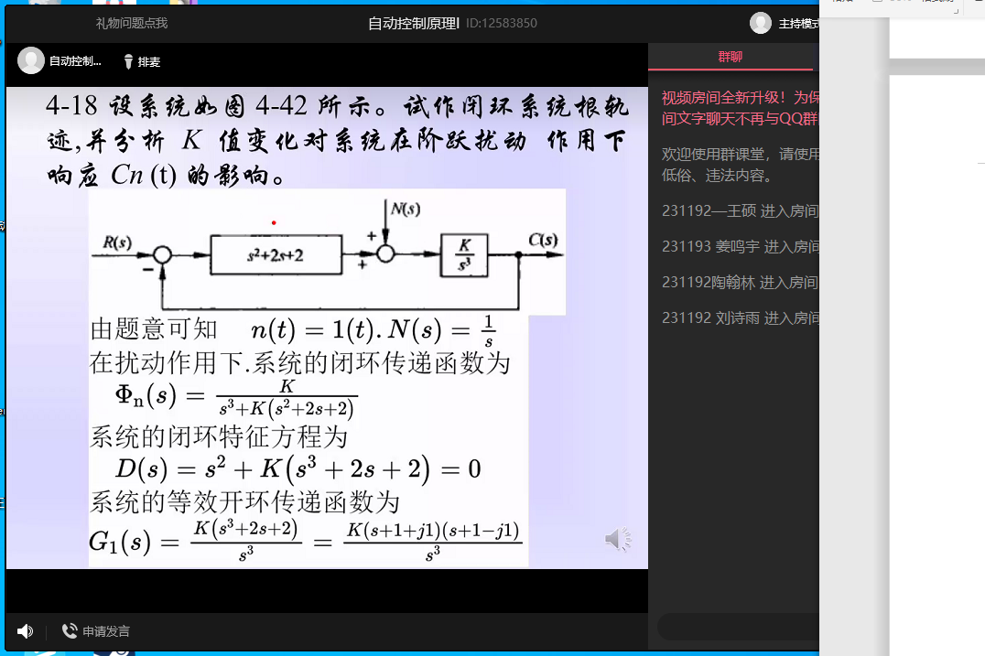

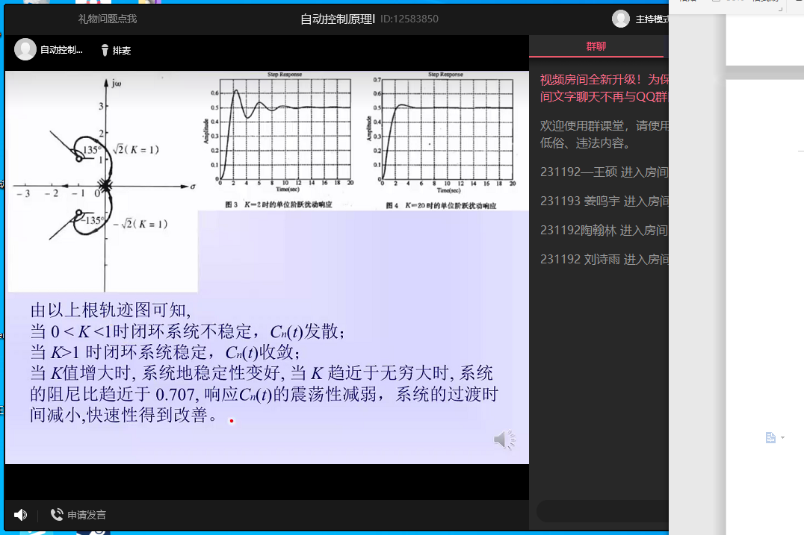

重点好好看看

我们要分析这个开环增益K对系统的影响

同学们记住 主导极点是欠阻尼系统

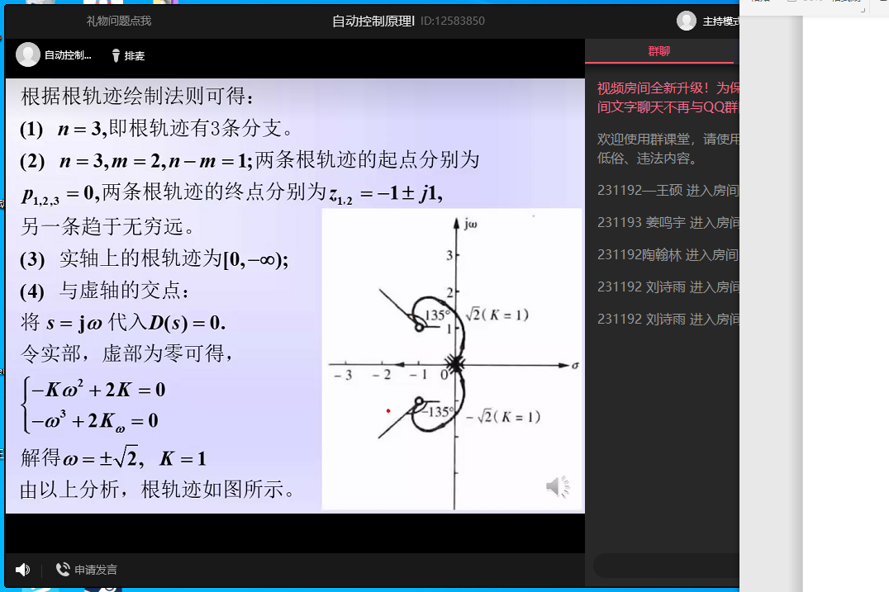一定是共轭复根

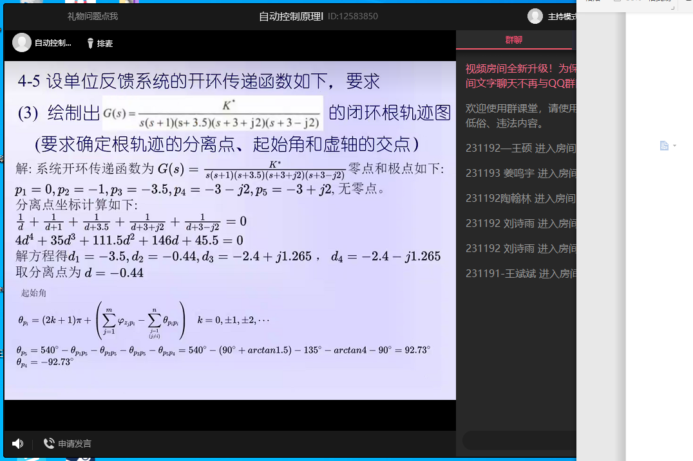

好根轨迹的常规步骤大家按照这些做就行了吧

下面大家再来看第五章

第五章主要是这两个重点

关于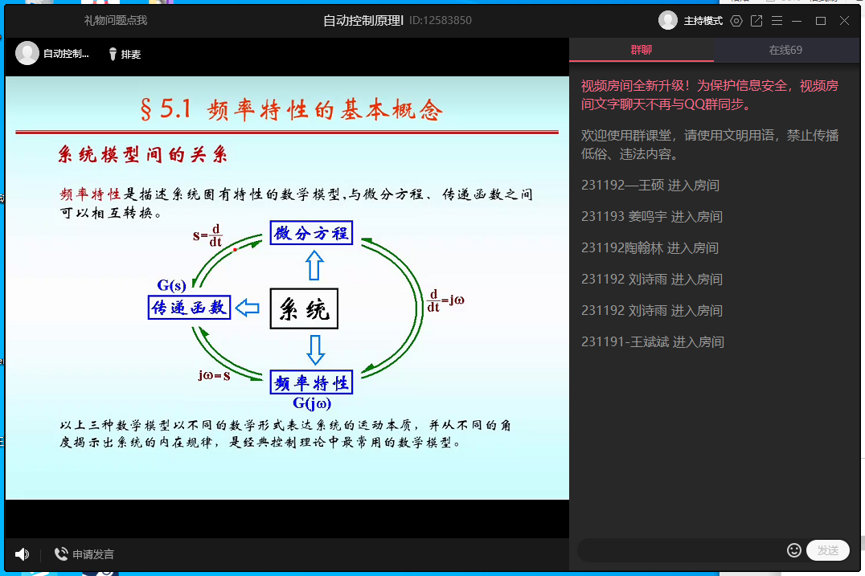

这三种模型是可以相互转化的，这个大家一定要记住

传递函数模型 微分方程模型 频率特性模型

第五章重点就是要会绘制这个额laibusite曲线

起点和终点 以及相角条件，我们可以绘制福相曲线

例5-3 例5-5 这些例子大家要

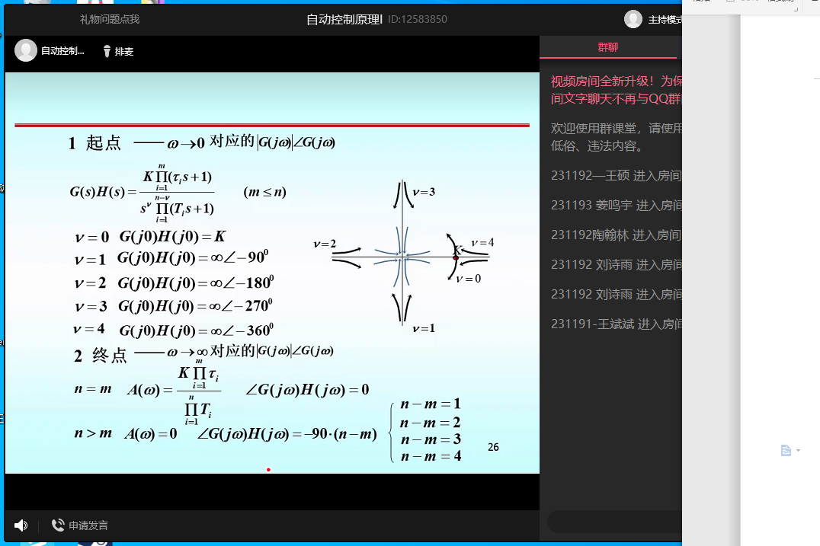下去看一下

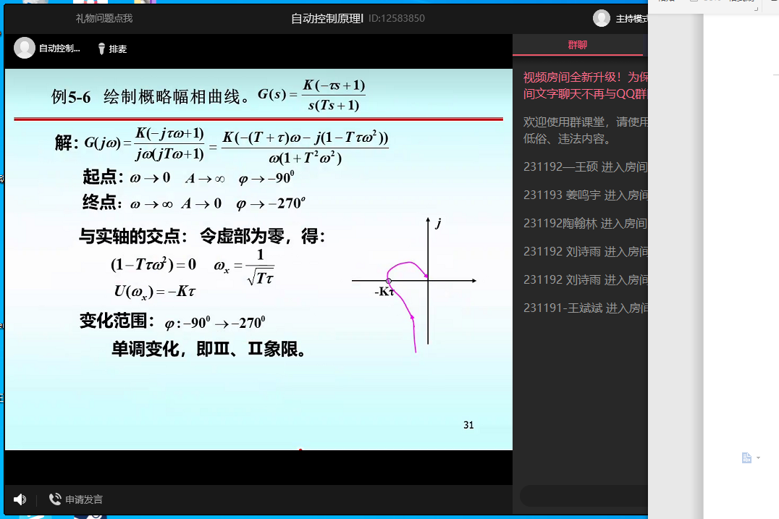

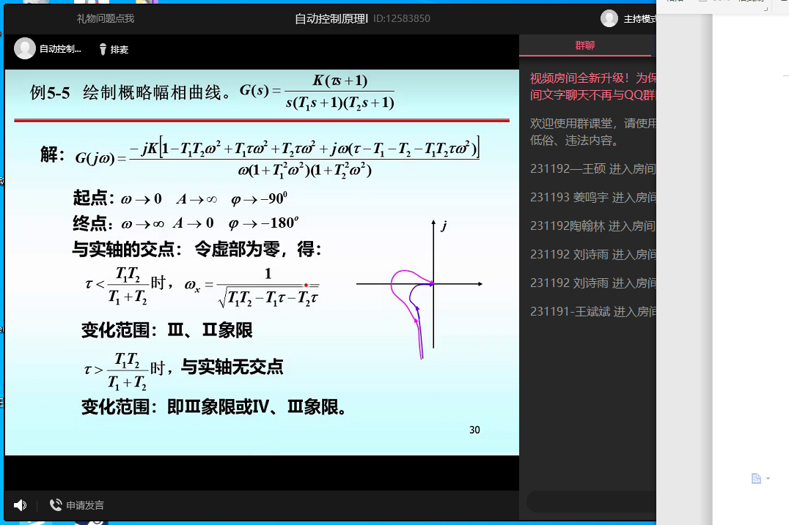

重点看

求实轴的交点 wx令虚部为0，然后就是要会绘制福相曲线

X后面的这些补充例题大家都不用看



那么下面我妈们第五章还有一个重点就是会画波特图

画幅值曲线的渐近线

会常规的一些相角

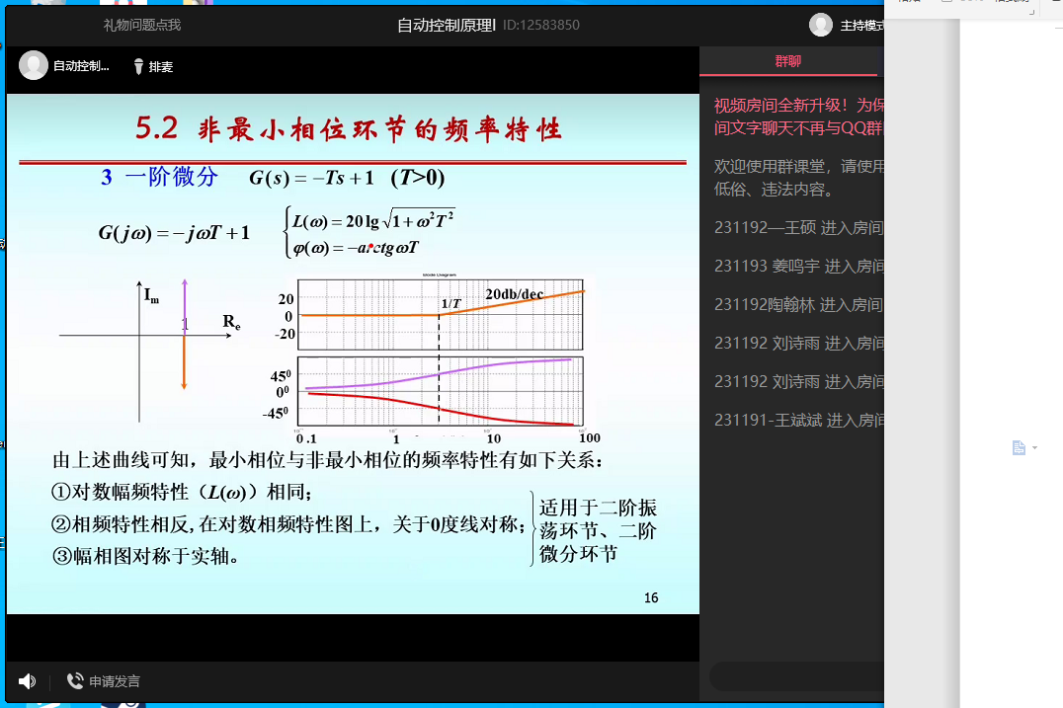

二阶系统的幅频函数，这个大家都要看一下

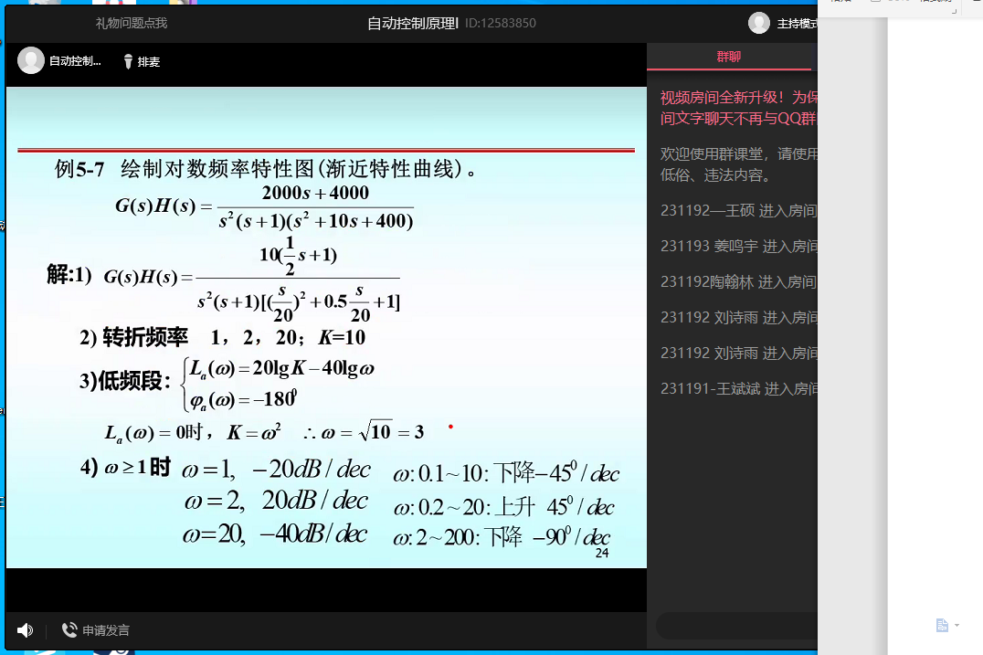

就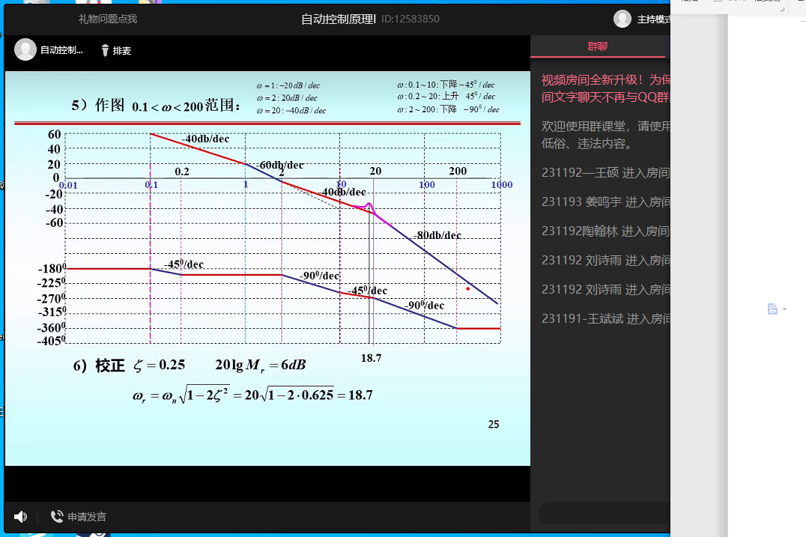xiangpinquxian这个就够了

用wc，用斜率法可以解决很多问题这个后面

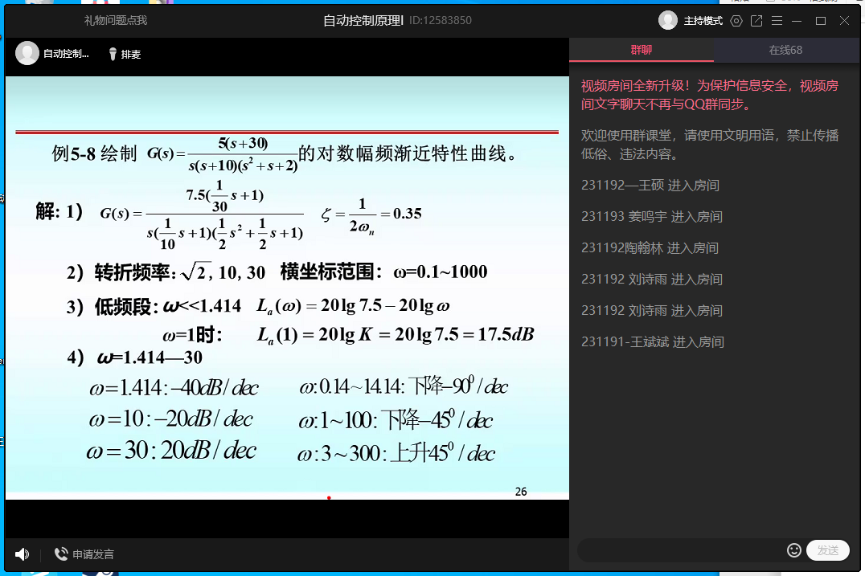

会绘制上面的就可以了啊

还有一个我们要学会要会求传递函数

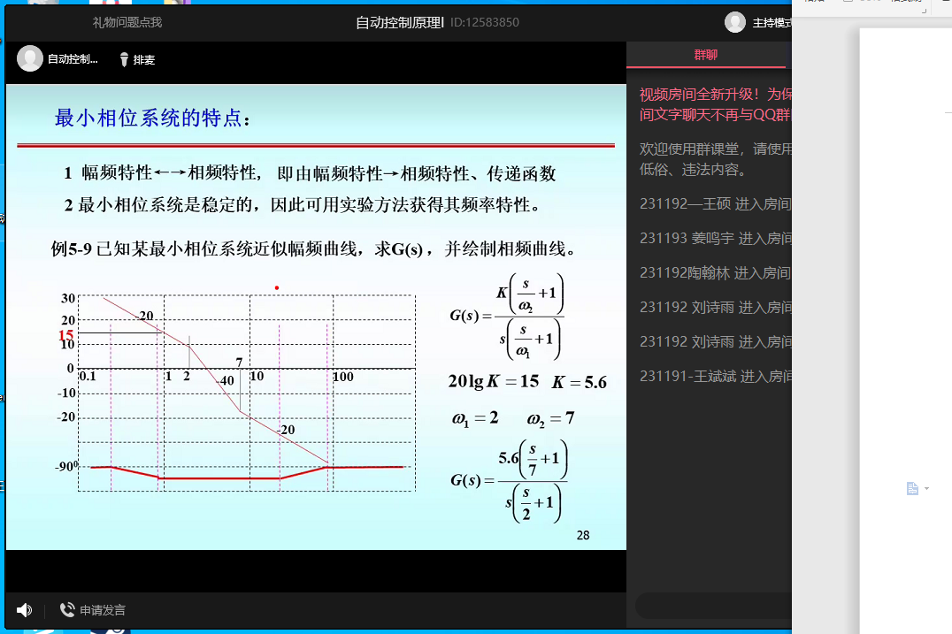

5-11 5-22大家要回去下去好好做一下

关于这几个

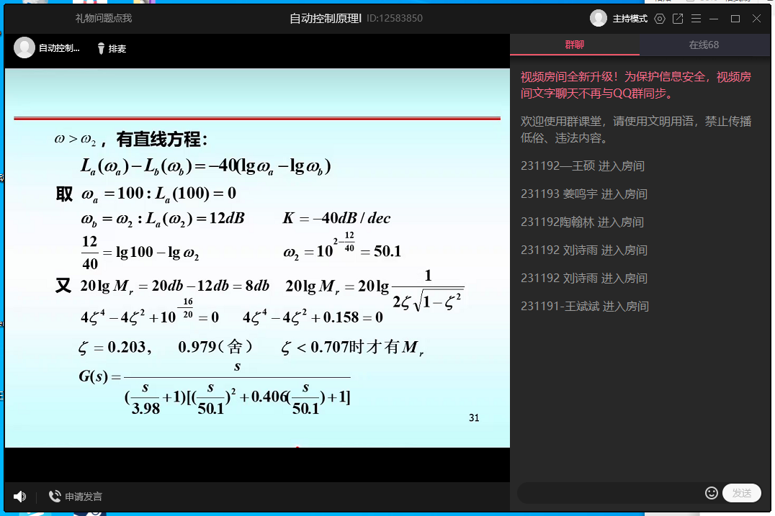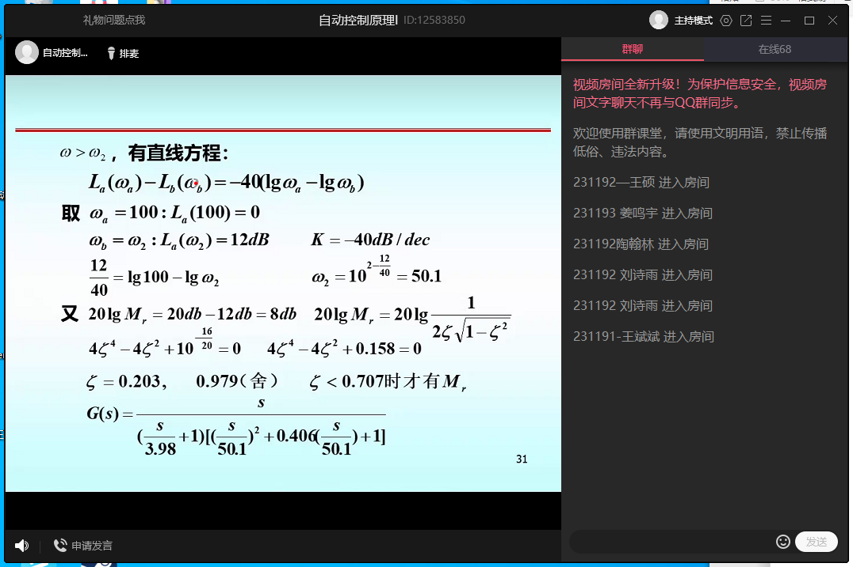

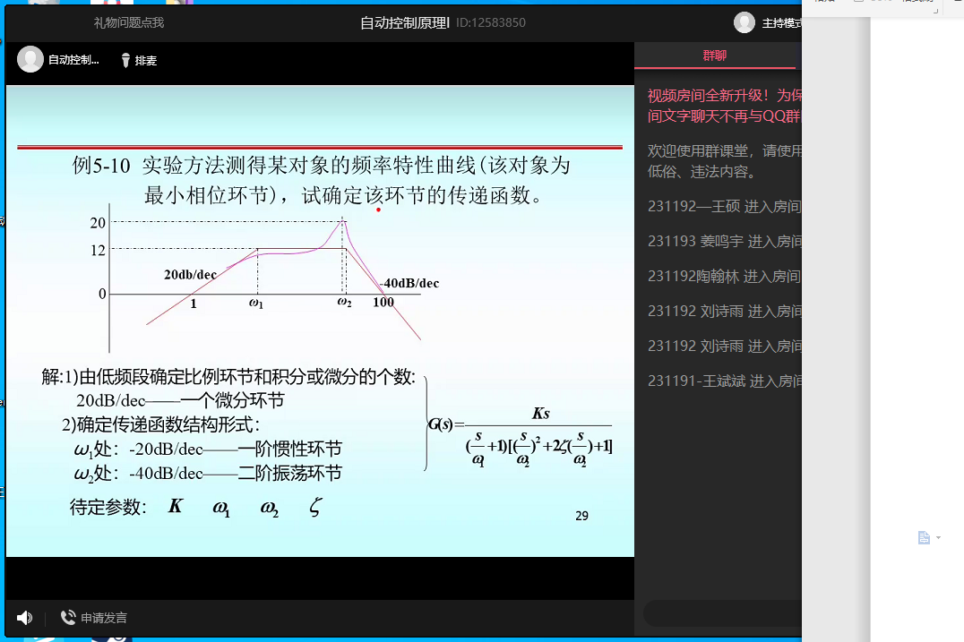

求这样的斜率，大家要会

W1，w2，这个大家都可以掌握

这个斜率发大家一定要掌握

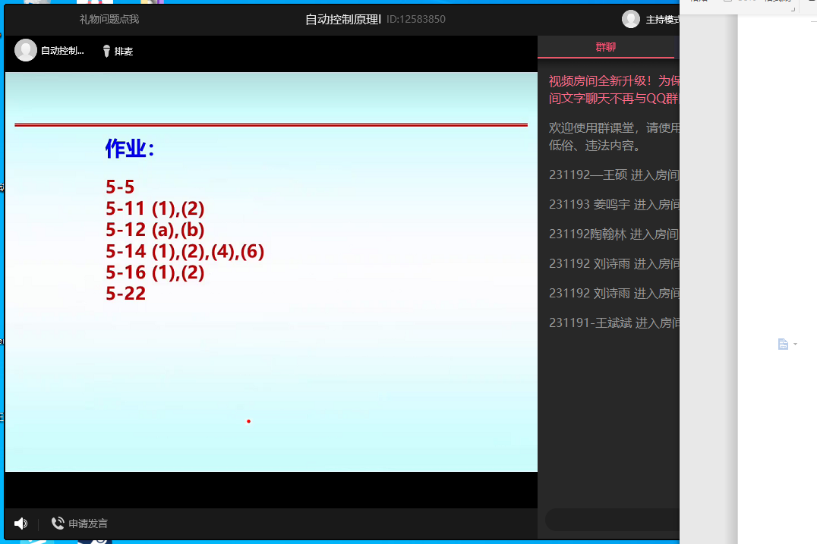

1. 考得比较浅

串联校正就够了

我们不会考二级校正

同学们要记住几个

首先串联超前校正 这个Gc的这个表达式大家要知道

同学们仔细看一下这个超前校正 a>1就是超前校正

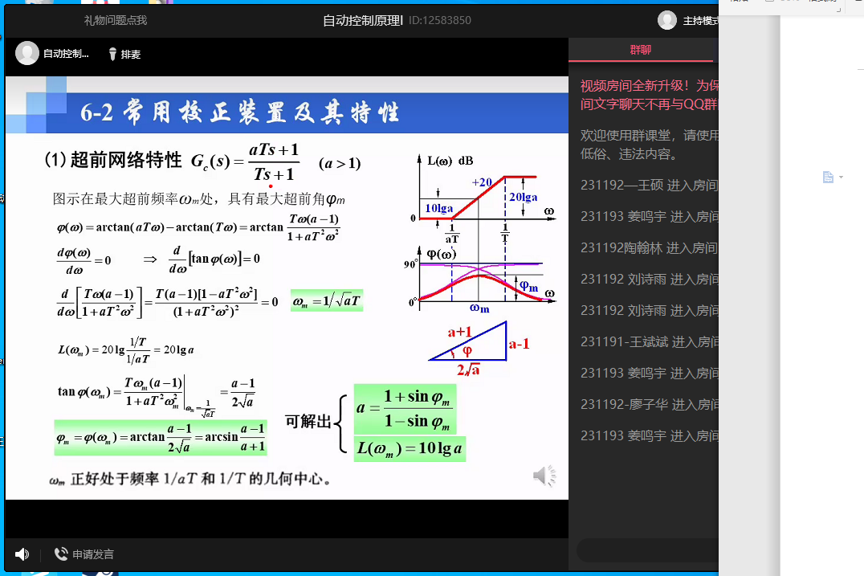

A<1就是滞后校正

6-3 让求串联校正的这个因子是

6-6同学们要会做

这是超前校正环节

这些公式

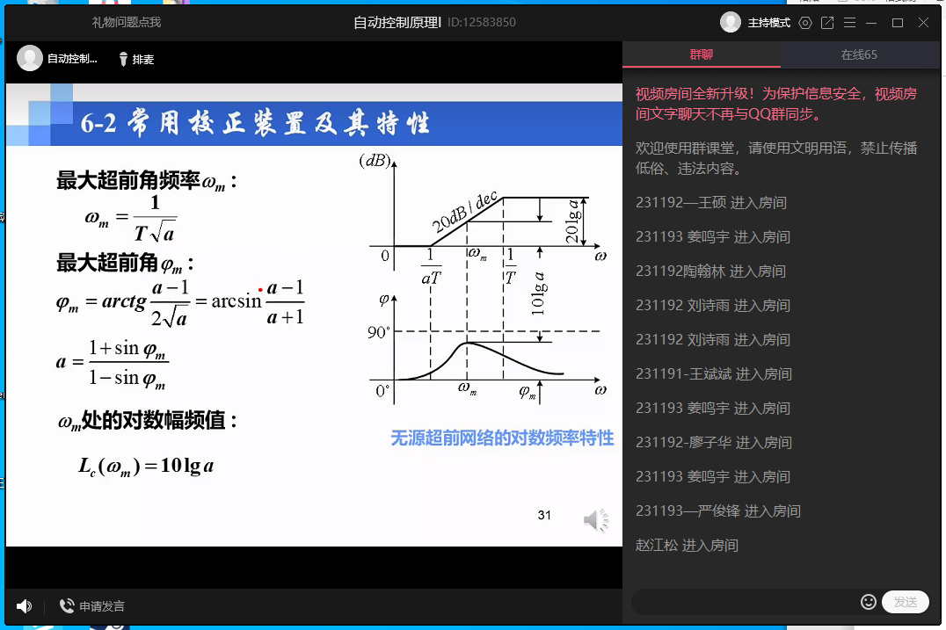

要记住

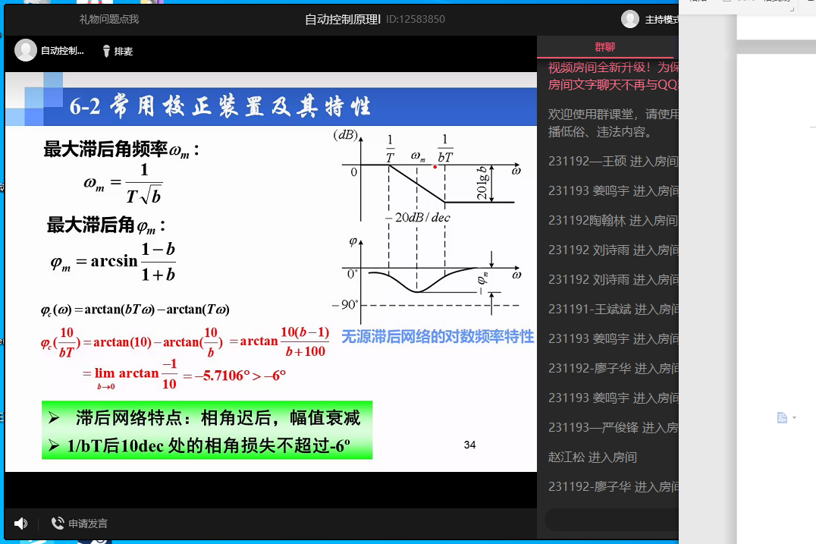

我们掌握这个串联超前校正，要学会这个套路

我们要掌握的套路是什么呢

一定要掌握如何求wc，校正前和校正后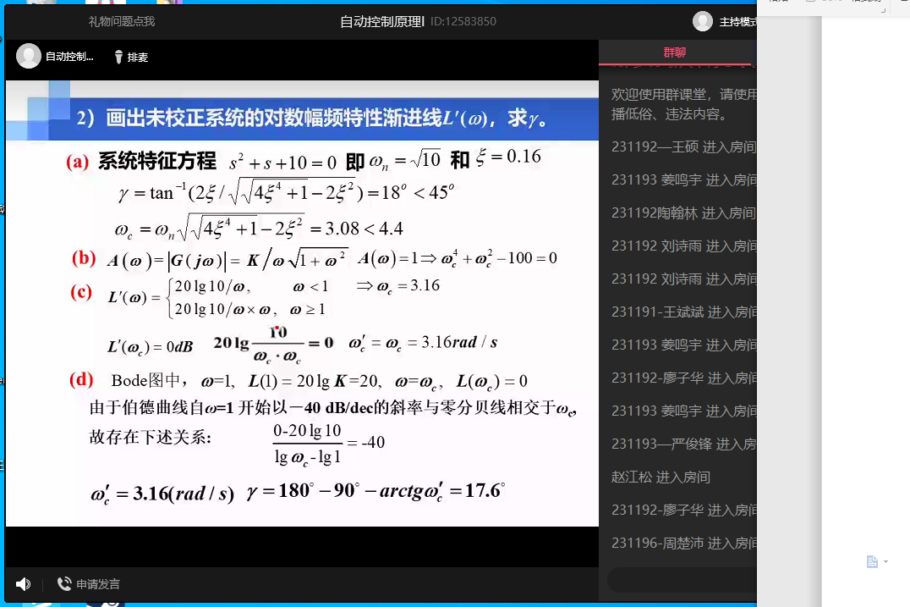

这几种方法，要搞清楚

这几个例题一定要掌握

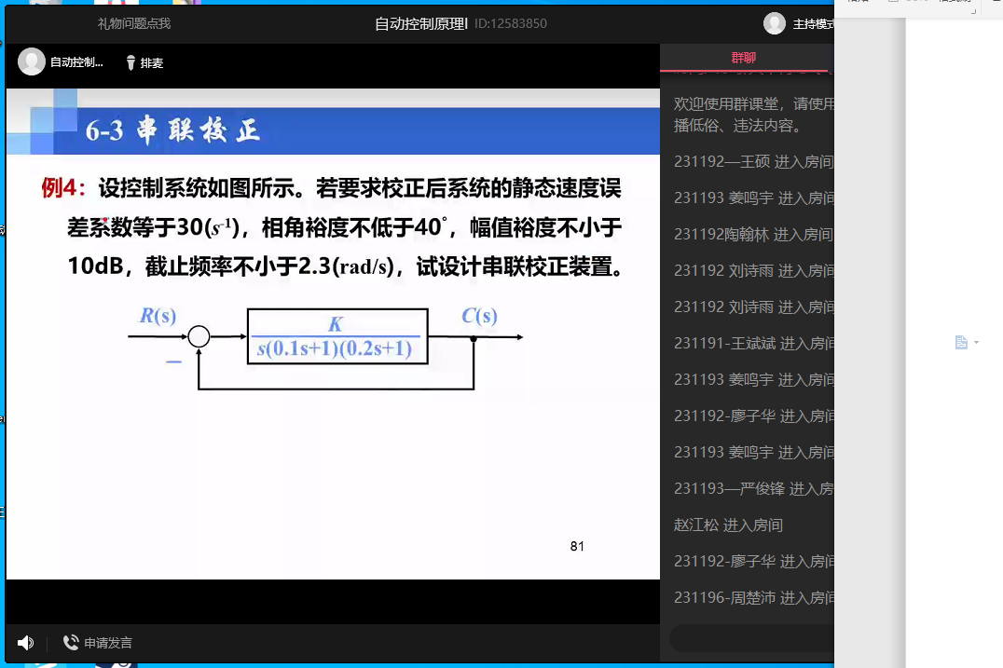滞后校正，这个题大家无论如何一定要搞懂

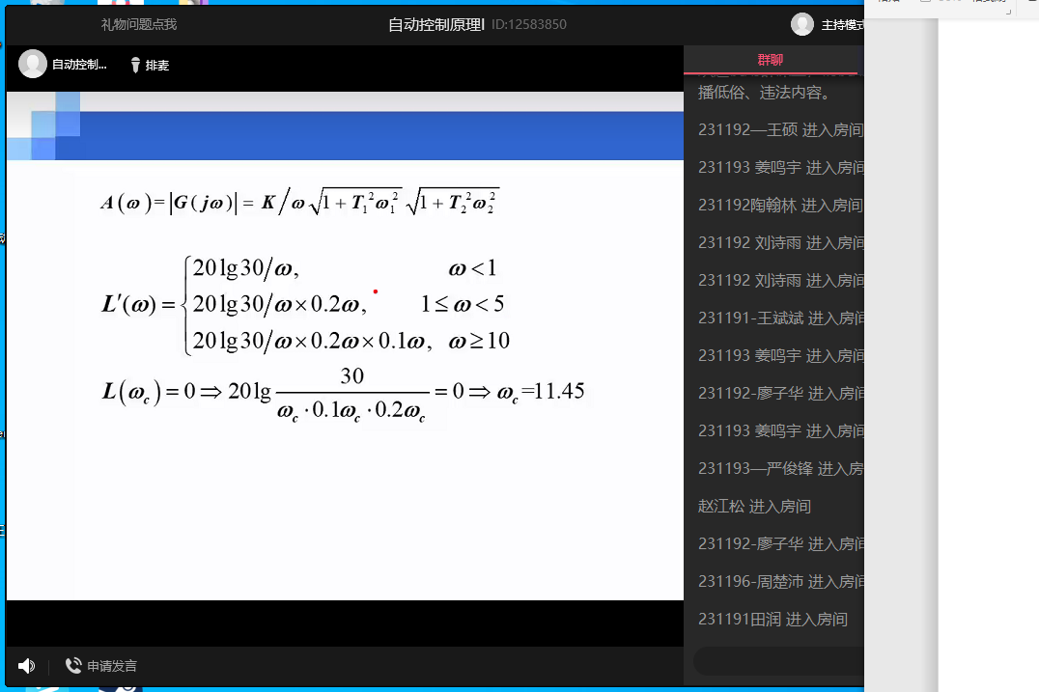

这个6-3 6-6 还有ppt例题

滞后超前校正，我们不用看了

下面我们看第7章

第七章是一个离散系统

离散系统我们上课也说了，就是离散系统的闭环模型，脉冲传递函数

Z变换是基础啊，如何求传递函数，把它分解，零阶保持器要会

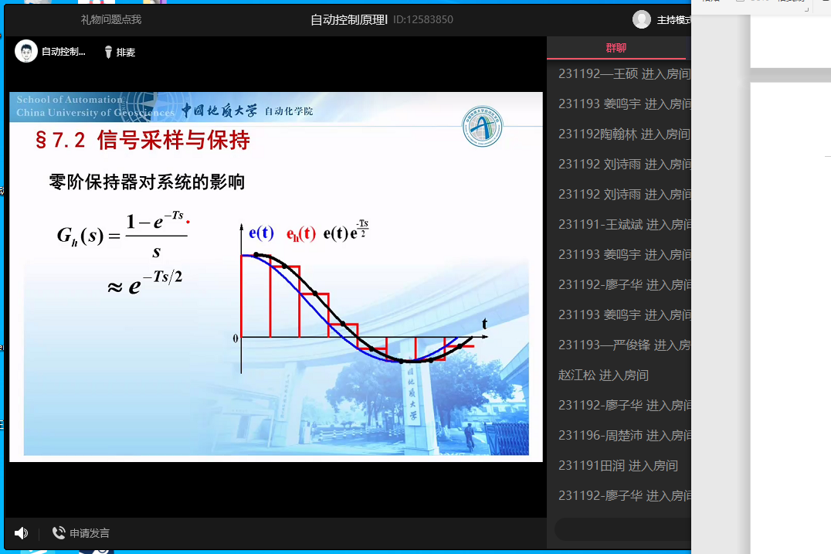

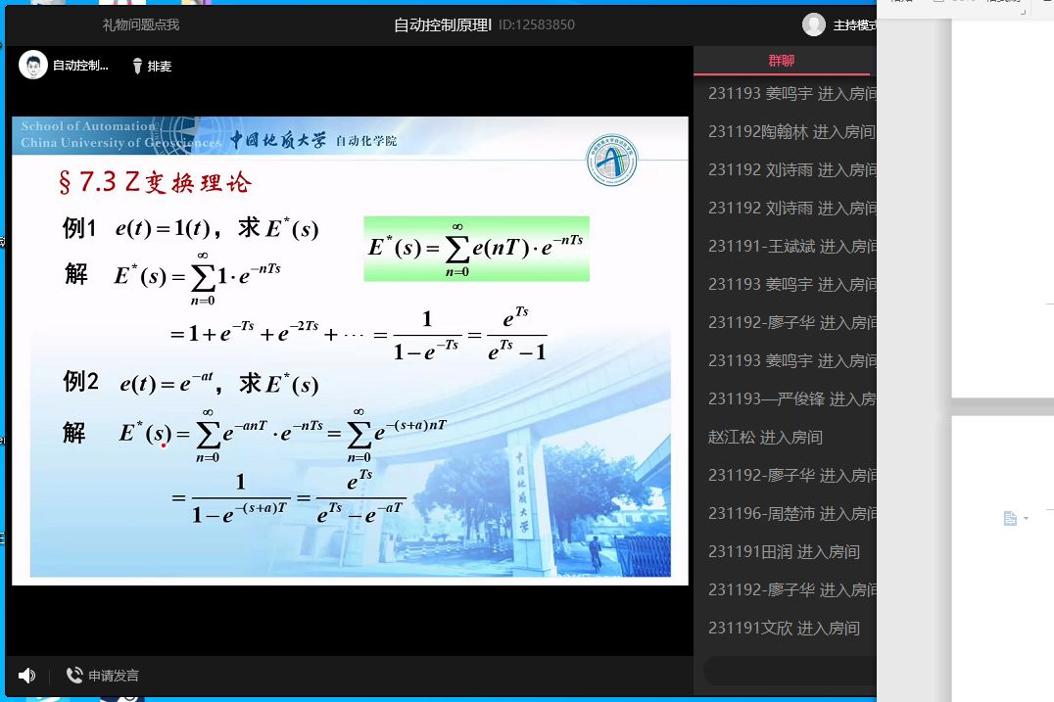

Z变换这个一定要会求

Z变换表大家一定要记住

离散系统的模型，一定要会求它的脉冲传递函数

不赞成推导的方法，但是我们这个离散系统可以简单分析一下

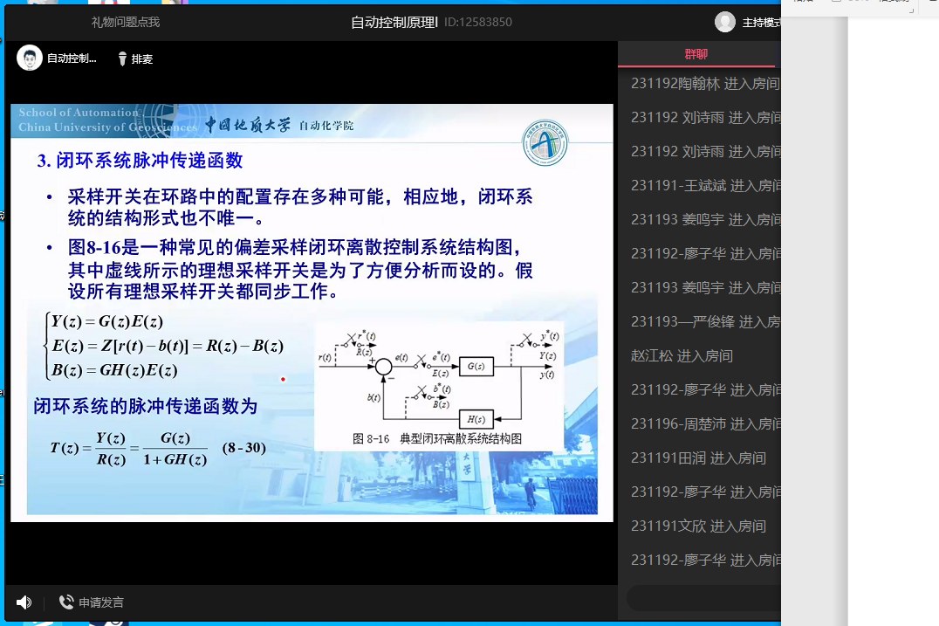

这个要好好看一下

例4 要好好看一下

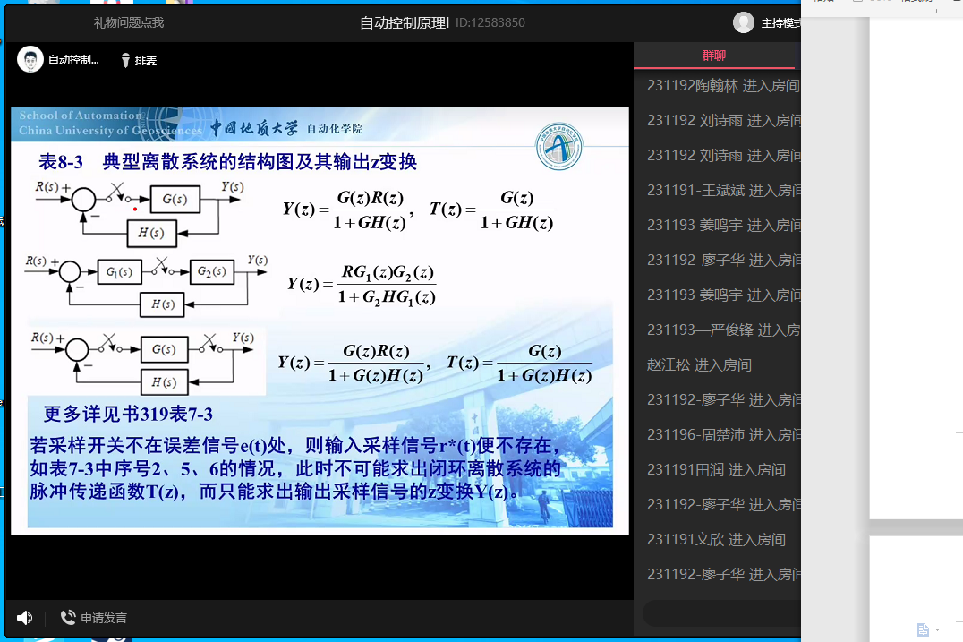

下去自己推导一下

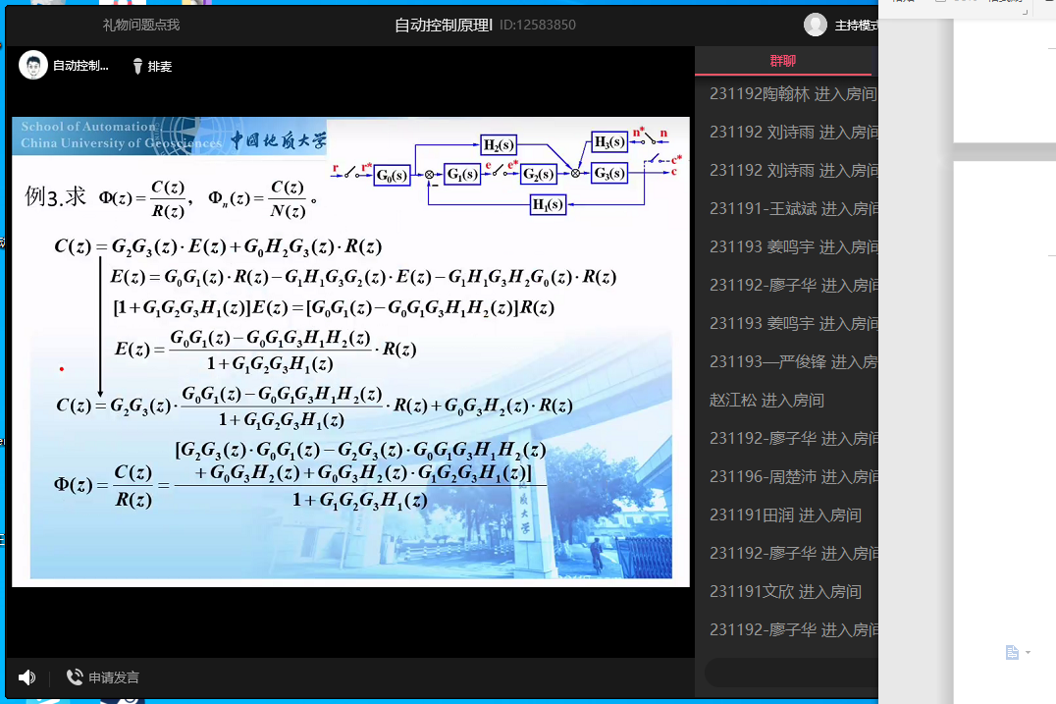

例1例2掌握一下，例三太麻烦了，不需要掌握了

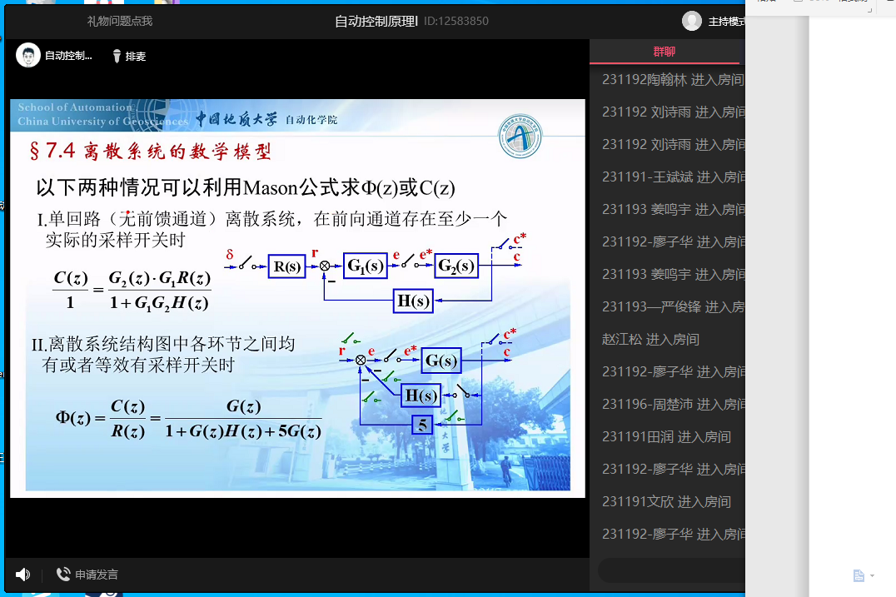

好好看一下

离散系统的稳定性

w判据

朱利判据

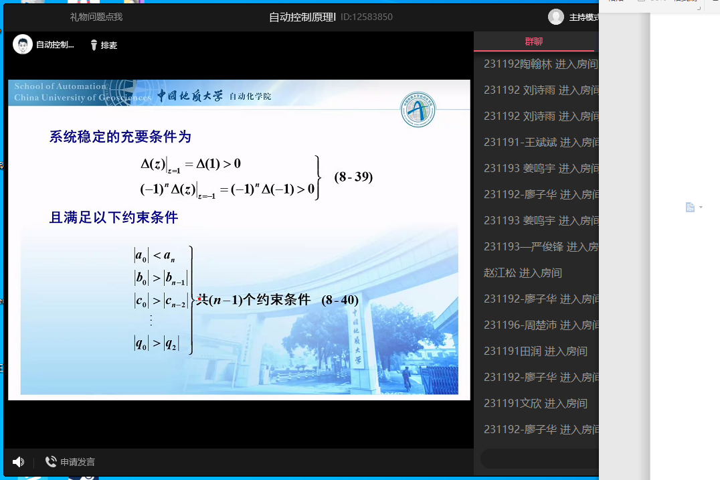

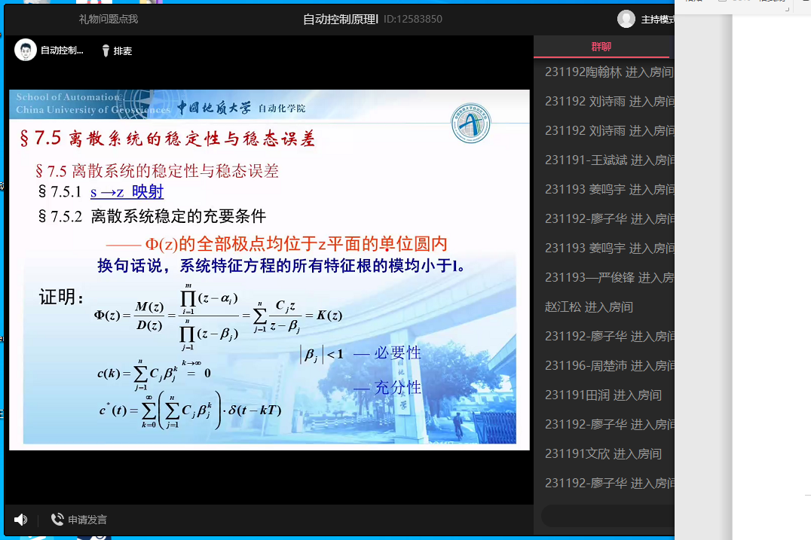

1. 7-11 7-10 大家下去自己好好做一下
2. 我们来看一下 我们要求不高，只掌握一个描述函数法 描述函数法分析系统的刺激震荡

相轨迹 相平面 我们不要求

第八章主要掌握这个描述函数，系统是否存在

一般题目会给出这个描述函数，描述函数同学们可以不计

这个例1同学们可以看一下

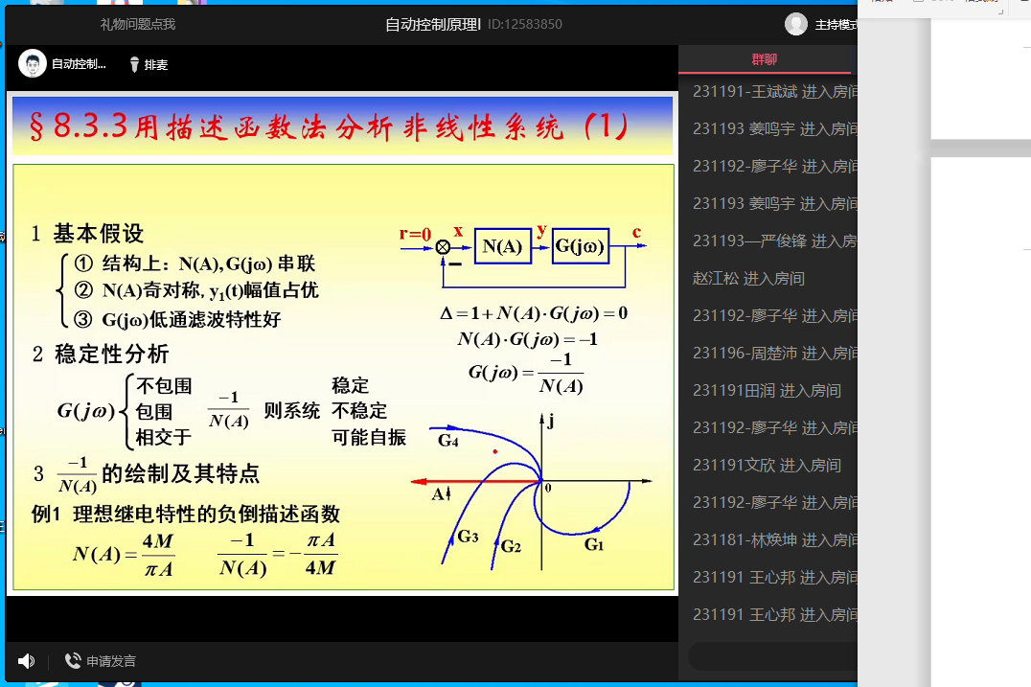

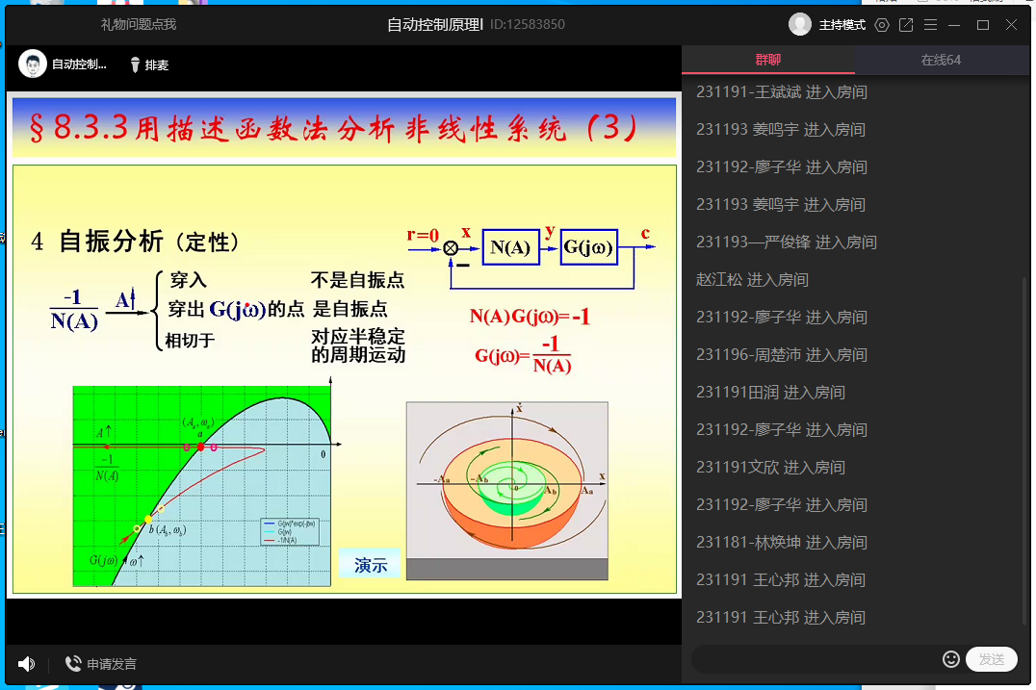

8.3.3要好好看一下

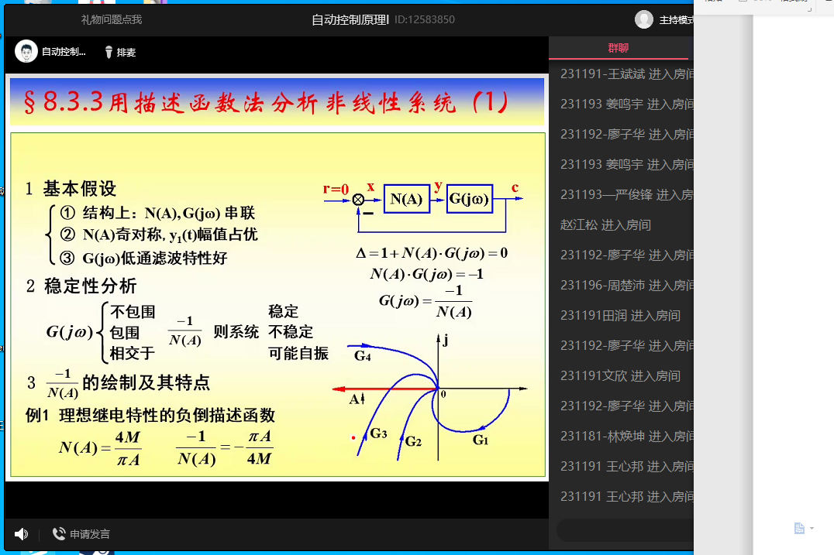

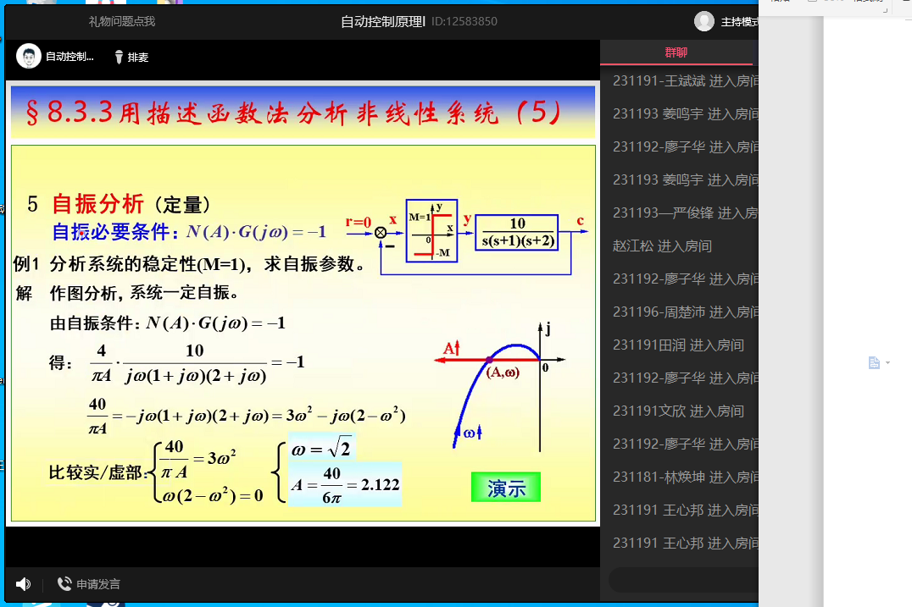

这个题 自振分析 大家下去去好好看一下

例1 例2 例3 做了

8-19 等等作业